Punto 1

1.a observamos que el numero de operaciones coincide con n =4 ((4)^3)/3=21, del mismo modo muestra que el numero de operaciones de gauss es de 21, en el caso de gauss jordan igualmente se cumple deberían ser n=3 (3^3)/2=3. Por el numero de ciclos anidados sabemos que es n^2, de este modo por falta de tiempo no alcance a graficar

Para el 1.b por falta de tiempo no alcance a hallar el porcentaje, pero era solucionar ambos y dividirlos para encontrar el error

Punto 2

Tabla 2.a

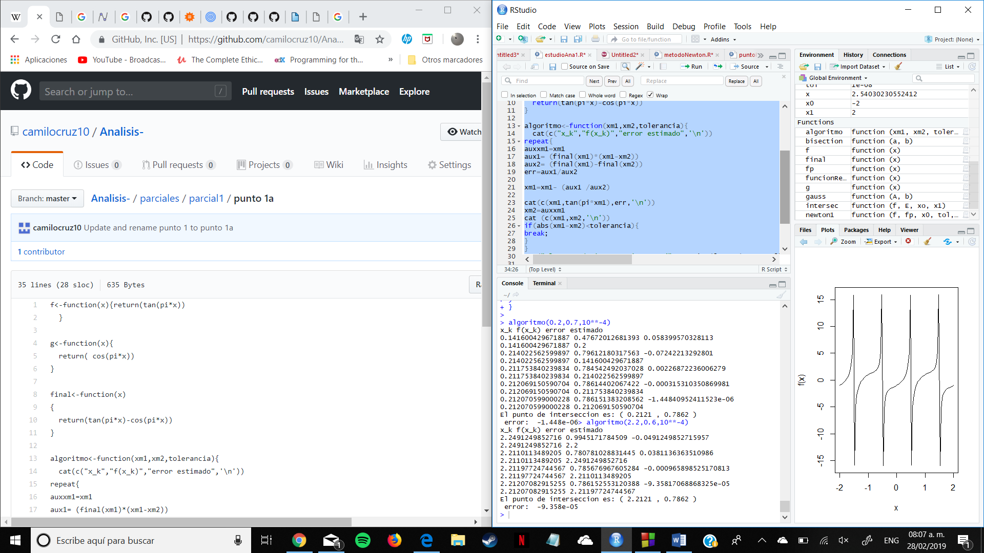

Table metodo de newton 2.b

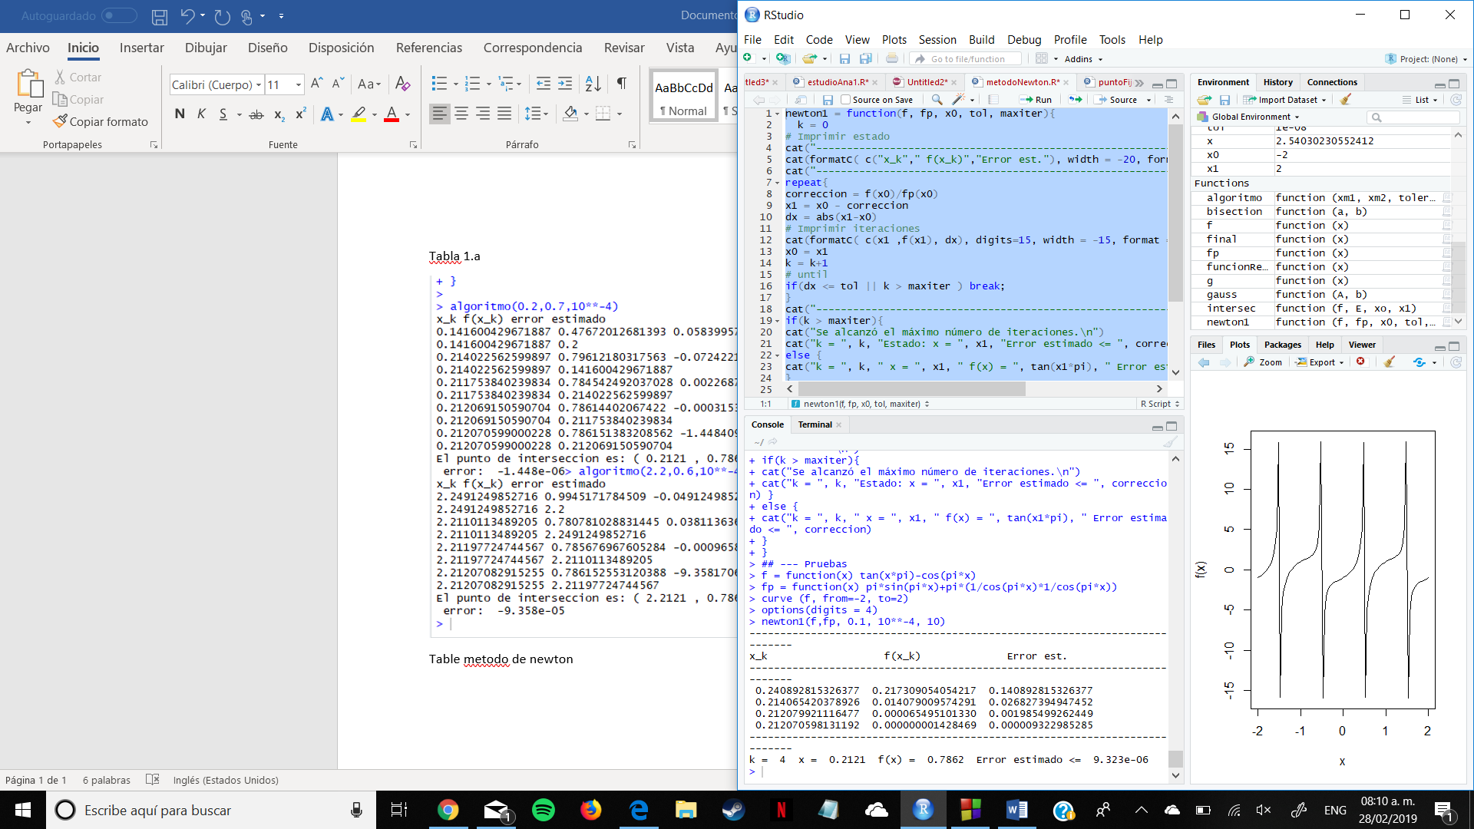

Para este punto decidi usar el método de newton, como podemos observar este método necesita menos iteraciones para encontrar la raíz (en otras palabras la intersección de ambas funciones), por lo tanto es mas eficiente para hallar la respuesta. El otro método requiere de el doble de iteraciones para hacer el mismo proceso